SSM.FK.11.16.9.2021
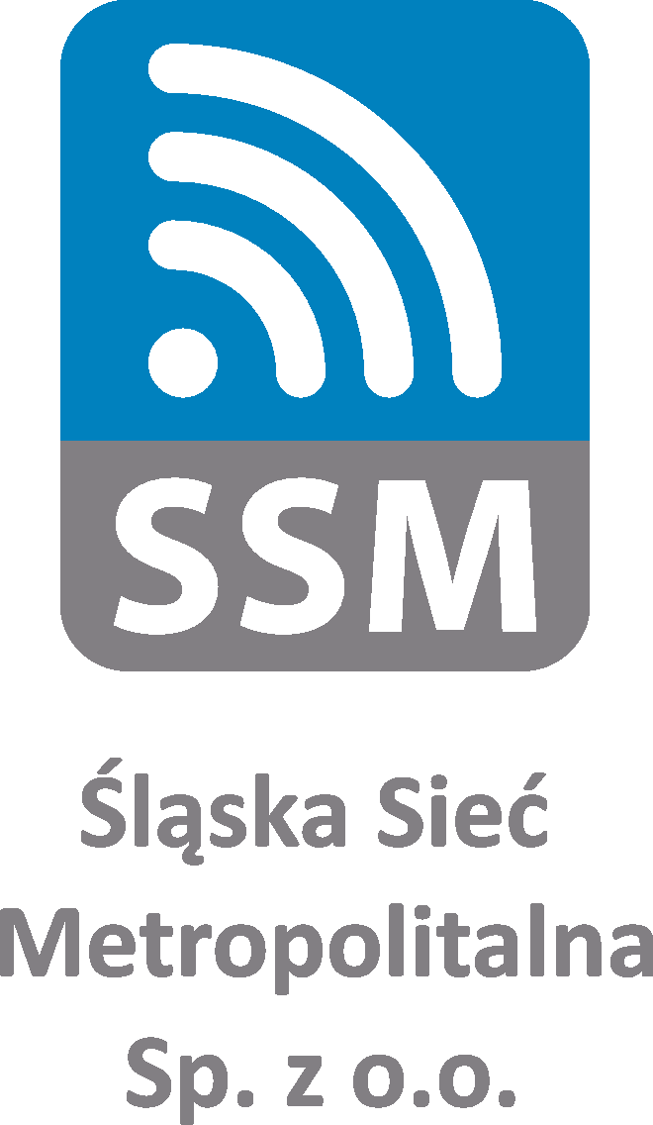
Specjalista ds. organizacyjno – administracyjnych
(zamówienia publiczne)

Miejsce pracy: Gliwice
Osoba zatrudniona na tym stanowisku odpowiedzialna będzie za samodzielne prowadzenie spraw związanych z obsługą postępowań o udzielenie zamówień publicznych na potrzeby Spółki

Do głównych zadań osoby zatrudnionej na stanowisku należeć będzie:
- prowadzenie postępowań o udzielenie zamówień,
- przygotowanie niezbędnych dokumentów do wszczęcia i prowadzenia postępowania,
- opracowywanie specyfikacji warunków zamówienia wraz z załącznikami,
- przygotowywanie projektów umów do prowadzonych postępowań oraz projektów aneksów,
- udział w pracach komisji przetargowych, w tym pełnienie funkcji Przewodniczącego Komisji w postępowaniach,
- wspieranie członków komisji przetargowych w zakresie merytorycznego prowadzenia postępowań,
- sporządzanie protokołów z czynności komisji,
- publikacja ogłoszeń przewidzianych ustawą Prawo zamówień publicznych,
- udzielanie porad i wyjaśnień wydziałom Spółki przy opracowywaniu materiałów
w postępowaniach,
- przygotowywanie planu zamówień publicznych,
- przygotowanie sprawozdań wewnętrznych i zewnętrznych,
- sporządzanie analiz i raportów,
- wykonywanie innych czynności wynikających z obsługi prowadzonych postępowań zgodnie z ustawą Pzp i regulacjami obowiązującymi w Spółce.

Nasze wymagania niezbędne to:
- wykształcenie – wyższe,
- doświadczenie - przynajmniej 2-letnie doświadczenie w realizacji zadań na podstawie ustawy Pzp.,
- inne wymagania:
- znajomość i umiejętność stosowania przepisów dotyczących udzielania zamówień (w tym ustawy Prawo zamówień publicznych),
- znajomość pakietu MS Office,
- kompetencje miękkie:
- umiejętność analitycznego myślenia oraz łatwość rozwiązywania problemów,
- bardzo dobra organizacja pracy własnej,
- odpowiedzialność i rzetelność.

Nasze wymagania dodatkowe to:
- studia podyplomowe/kursy/szkolenia z zakresu prawa zamówień publicznych.

Oferujemy:
- stabilne warunki zatrudnienia w ramach umowy o pracę,
- wynagrodzenie adekwatne do posiadanych kompetencji,
- świadczenia w ramach Zakładowego Funduszu Świadczeń Socjalnych,
- sprzęt dla pracownika (laptop/telefon służbowy),
- ubezpieczenie grupowe na życie,
- możliwość rozwijania swoich kompetencji i kwalifikacji zawodowych,
- ciekawą, ambitną, pełną wyzwań pracę w firmie o stabilnej pozycji.

Jeśli jesteś zainteresowany/na naszą ofertą złóż swoją aplikację poprzez stronę: www.ssm.silesia.pl - zakładka „kariera”.
Zastrzegamy sobie prawo odpowiedzi jedynie na wybrane oferty pracy.

Inne informacje:
Nadesłanych ofert nie odsyłamy, a nieodebrane po sześciu miesiącach od dnia naboru podlegają zniszczeniu.
Zarząd
Śląskiej Sieci Metropolitalnej
Sp. z o.o.

